РАЗДЕЛ 1

«ПОРЯДОК СБОРА И УДАЛЕНИЯ КОММУНАЛЬНЫХ ОТХОДОВ»

1.1. Общее описание порядка сбора и удаления коммунальных отходов, включая раздельный сбор вторичных материальных ресурсов, на территории Краснопольского района
Система удаления коммунальных отходов на территории Краснопольского района включает в себя удаление коммунальных отходов с территории жилищного фонда, гаражно-строительного кооператива и юридических лиц.
Система удаления коммунальных отходов призвана обеспечивать своевременное и соответствующее требованиям законодательства Республики Беларусь удаление отходов на территории Краснопольского района.
На территории Краснопольского района сбор и вывоз твердых коммунальных отходов, в том числе вторичных материальных ресурсов, осуществляет Краснопольское унитарное производственное коммунальное предприятие «Жилкоммунхоз» (далее – УПКП «Жилкоммунхоз»).
В г.п. Краснополье и Краснопольском районе применяются
две системы сбора твердых коммунальных отходов (далее – ТКО)
и вторичных материальных ресурсов (далее – ВМР):
контейнерная, предусматривающая накопление отходов в местах временного хранения у всех производителей коммунальных отходов, оснащенных контейнерами для их сбора, с целью последующего вывоза специальным автотранспортом;
подворовой объезд, предусматривающий вывоз образующихся ТКО и ВМР у собственников индивидуальных жилых домов, специальным автотранспортом. От домовладений, не обеспеченных контейнерами объемом 0,12 м³ для сбора и хранения ТКО и ВМР, сбор и вывоз отходов осуществляется собственниками домовладений в емкостях (мусорных пакетах).
ТКО, образовавшиеся у населения, проживающего в районе многоквартирной жилой застройки, размещаются в стандартные контейнеры объемом 0,75 м³, расположенные на контейнерных площадках г.п. Краснополье и Краснопольского района.
После сбора ТКО с контейнерных площадок многоквартирных жилых застроек отходы поступают на территорию полигона ТКО г.п. Краснополье для извлечения содержащегося в их составе вторсырья и дальнейшего захоронения остатков ТКО.
Сбор ВМР осуществляется раздельным способом в стандартные контейнеры объемом 0,75 м³ (по видам: стекло, пластик, бумага), которые поступают на производственную базу, расположенную по адресу: ул. Зеленая Роща, 3, г.п. Краснополье.
Сбор и вывоз ТКО и ВМР с территории индивидуальной жилой застройки г.п. Краснополье осуществляется согласно утвержденным графикам в контейнеры для сбора ТКО объемом 0,12 м³. В случае необеспечения контейнерами объемом 0,12 м³ для сбора и хранения ТКО, сбор и вывоз отходов осуществляется собственниками индивидуальных домовладений в емкостях (мусорных пакетах).
После удаления собранные ТКО и ВМР транспортируются
на территорию полигона ТКО г.п. Краснополье для дальнейшего извлечения содержащихся в их составе пригодных для дальнейшего использования ВМР (из состава смешанных ТКО).
Крупногабаритные отходы собираются отдельным потоком и транспортируются на производственную базу, расположенную по адресу: ул. Зеленая Роща, 3, г.п. Краснополье, где разбираются на составные части. Дальнейшее обращение с ними осуществляется в соответствии с действующим законодательством и обязательными к исполнению действующими техническими кодексами установившейся практики.
ВМР, пригодные для вторичного использования, направляются на использование на объекты по использованию отходов согласно реестру объектов по использованию отходов Республики Беларусь.
На территории Краснопольского района развита сеть приемно-заготовительных пунктов (приложение 4 к разделу 1 «Порядок сбора и удаления коммунальных отходов» схемы обращения с коммунальными отходами).
Заготовкой ВМР также занимаются организации, осуществляющие розничную торговлю, которые в соответствии с законодательством Республики Беларусь обеспечивают сбор от физических лиц товаров, утративших потребительские свойства (в том числе электрическое и электронное оборудование, лампы газоразрядные ртутьсодержащие, элементы питания, утратившие потребительские свойства) и отходов упаковки (приложение 5 к разделу 1 «Порядок сбора и удаления коммунальных отходов» схемы обращения с коммунальными отходами).
Сбор и удаление коммунальных отходов из урн, установленных вдоль городских улиц г.п. Краснополье, осуществляется по мере их заполнения. Объем ВМР в урнах незначителен, сбор производится уборщиками территорий и размещается в отдельные контейнеры по принадлежности отходов к ВМР либо ТКО.
Мусор, попадающий на пустующие зоны, озелененные участки, собирается уборщиками территорий и размещается в дальнейшем в отдельные контейнеры по принадлежности отходов к ВМР либо ТКО.
Сбор и удаление коммунальных отходов с территорий городских кладбищ осуществляется согласно утвержденному маршрутному графику с последующим следованием на территорию полигона ТКО для дальнейшего обращения с ними в соответствии с действующим законодательством Республики Беларусь.
Коммунальные отходы, образующиеся на территории гаражного кооператива, собираются в контейнеры, расположенные
на контейнерных площадках, принадлежащие гаражным кооперативам. Их вывоз осуществляется согласно утвержденным маршрутным графикам, исходя из условий договорных отношений.

1.2. Периодичность вывоза коммунальных отходов
на захоронение, обезвреживание, разделение по видам (сортировку), подготовку к использованию и использование коммунальных отходов
Вывоз коммунальных отходов с мест временного хранения коммунальных отходов, расположенных на территории Краснопольского района, осуществляется в соответствии с разработанными графиками.
На территории Краснопольского района сбор и удаление ТКО и ВМР с мест временного хранения (территории индивидуальных домовладений, а также сектора многоквартирной жилой застройки) осуществляется по графикам, в соответствии с актуальной абонентской базой, в стандартные контейнеры для сбора ТКО и ВМР (по видам: пластик, стекло, бумага) объемом 0,75 м³.
1. График сбора и удаления ТКО на территории г.п. Краснополье (контейнерные площадки).
Периодичность вывоза: ежедневно.
Время следования: 8:00-17:00.
2. График сбора и удаления ВМР на территории г.п. Краснополье (контейнерные площадки).
Периодичность вывоза: 1-я и 3-я суббота.
Время следования: 8:00-10:00.
3. График сбора и удаления ТКО и ВМР на территории г.п Краснополье (частный сектор).
Периодичность вывоза: понедельник – пятница.
Время следования: 8:00-17:00.
4. График сбора и удаления ТКО и ВМР с территории мест отдыха Краснопольского района.
Периодичность вывоза: по заявке.
Время следования: 8:00-17:00.
5. График сбора и удаления ТКО и ВМР на территории Горского сельсовета Краснопольского района.
Периодичность вывоза: понедельник.
Время следования: 9:00-16:00.
6. График сбора и удаления ТКО и ВМР на территории Турьевского сельсовета Краснопольского района.
Периодичность вывоза: понедельник, среда.
Время следования: 9:00-16:00.
7. График сбора и удаления ТКО и ВМР на территории Мхиничского сельсовета Краснопольского района.
Периодичность вывоза: вторник.
Время следования: 9:00-16:00.
8. График сбора и удаления ТКО и ВМР на территории Сидоровского сельсовета Краснопольского района.
Периодичность вывоза: среда, пятница.
Время следования: 9:00-16:00.
9. График сбора и удаления ТКО и ВМР на территории Яновского сельского совета Краснопольского района.
Периодичность вывоза: четверг.
Время следования: 9:00-16:00.

1.3. Количество мест временного хранения коммунальных отходов с указанием их месторасположения, количества установленных контейнеров для накопления коммунальных отходов, в том числе для раздельного сбора коммунальных отходов
На территории г.п. Краснополье располагается 14 контейнерных площадок, на которых установлено 84 контейнера: 51 контейнер для сбора смешанных ТКО (объемом 0,75 м³) и 33 контейнера для раздельного сбора ВМР (0,75 м³).
На территории мест отдыха Краснопольского района установлено 2 контейнера для сбора ТКО объемом 0,75 м³.
На территории гаражного кооператива в г.п. Краснополье располагается 1 контейнерная площадка.
На территории гражданских кладбищ в г.п. Краснополье и Краснопольского района установлены 133 контейнера объемом 0,75 м³ для сбора ТКО.
Таким образом, в настоящее время на территории Краснопольского района располагается 4 420 мест временного хранения отходов (контейнеров объемом 0,75 и 0,12 м³).

Таблица 1 – Перечень контейнерных площадок на территории г.п. Краснополье и установленные на них контейнеры

№  п/п | Адрес следования | Способ сбора | Количество мест сбора отходов
№  п/п | Адрес следования | Способ сбора | ТКО 0,75 | ВМР 0,75
1 | пер. Первомайский | контейнер | 2 | 1
2 | ул. Курако | контейнер | 4 | 3
3 | ул. Чериковское Шоссе | контейнер | 1 | –
4 | ул. Ленинская | контейнер | 17 | 3
5 | ул. Калинина | контейнер | 2 | 3
6 | ул. Антонова | контейнер | 1 | 3
7 | ул. Машерова | контейнер | 9 | -
8 | ул. Тимирязева | контейнер | 3 | 3
9 | ул. Зеленая Роща | контейнер | 2 | 3
10 | пер. Гагарина 3-й | контейнер | 2 | 3
11 | ул. Советская | контейнер | 3 | 3
12 | Гражданское кладбище по ул. Калинина | контейнер | 3 | –
13 | Гражданское кладбище г.п. Краснополье  (д. Турья) | контейнер | 3 | –
14 | Гражданское кладбище по ул. Чериковское Шоссе | контейнер | 1 | -
15 | Гражданское кладбище  п. Восход | контейнер | 1 | -

4. Закрепление объектов захоронения коммунальных отходов
за населенными пунктами с указанием расстояний между этими объектами и населенными пунктами по маршруту следования техники для перевозки коммунальных отходов
На территории Краснопольского района действует один полигон для захоронения ТКО согласно приложению 1 к разделу «Порядок сбора и удаления коммунальных отходов» схемы обращения с коммунальными отходами.

Таблица 2 – Объекты размещения ТКО на территории Краснопольского района
Наименование объекта | Ввод в эксплуатацию | Проектная мощность, тыс. м ³/год | Площадь, га
Полигон твердых коммунальных отходов г.п Краснополье | 1992 | 14,0 | 5,5

Полигон ТКО г.п. Краснополье расположен по ул. Чериковское Шоссе в г.п. Краснополье (рисунок 1).
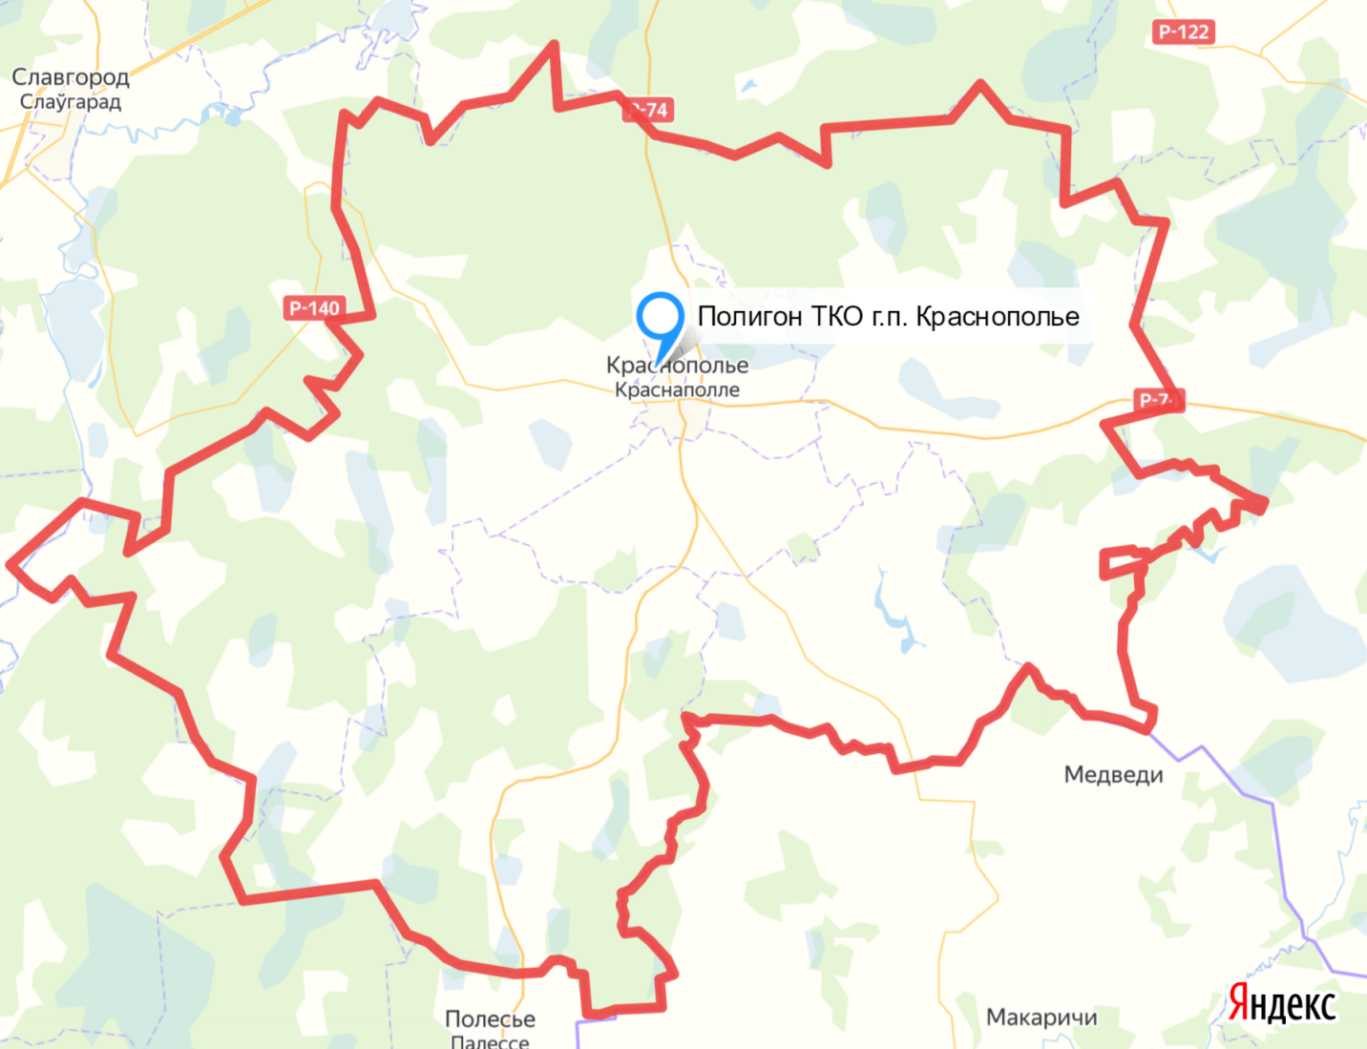
Рисунок 1 – Расположение полигона ТКО г.п. Краснополье

Основными видами работ на полигоне является прием, разгрузка, складирование и изоляция отходов. По классификации объектов захоронения твердых коммунальных отходов, приведенной
в ТКП «17.11-02-2009 «Объекты захоронения твердых коммунальных отходов. Правила проектирования и эксплуатации», полигон ТКО
г.п. Краснополье относится к полигону малой мощности. Полигон твердых бытовых отходов является природоохранным сооружением
и предназначен для утилизации твердых коммунальных отходов
в основном путем их захоронения.

